КАРТОЧКА ПРОЕКТА «Оптимизация процесса организации урочной и внеурочной деятельности в школьной лаборантской учителя химии» | УТВЕРЖДАЮ  Директор  _________ С.В.Редькина  11.01.2022 г

- ВОВЛЕЧЕННЫЕ ЛИЦА И РАМКИ ПРОЕКТА |  | - ОБОСНОВАНИЕ ВЫБОРА
Заказчики процесса — учителя и обучающиеся МОУ Гагаринская ООШ  Периметр проекта — здание МОУ Гагаринская ООШ, школьная лаборантская и кабинет химии  Владелец процесса — директор С.В. Редькина  Руководитель проекта — Н.В. Некрасова, учитель МОУ Гагаринская ООШ  Команда проекта — Н.В. Некрасова, Подковырин А.Б – учителя, Кудрявцев В.А, Смирнова Т.Л. – классные руководители, Хамбалова М.З. – руководитель кружка |  | Ключевой риск — учащиеся не всегда успевают провести и оформить практическую работу из-за длительной подготовки к ней.  Проблемы:  - Недостаток места для размещения лабораторного оборудования и реактивов в лаборантской  - Нерациональная организация процесса выдачи лабораторного оборудования для учащихся  - Длительная подготовка и организация проектной и исследовательской деятельности обучающихся
- ЦЕЛИ И ПЛАНОВЫЙ ЭФФЕКТ |  | - КЛЮЧЕВЫЕ СОБЫТИЯ ПРОЕКТА
 |  | - Старт проекта — 11.01.2022 г  - Диагностика и определение целевого состояния — 11.01 – 27.01.2022 г  - разработка карты текущего состояния — 11.01 – 18.01.2022 г  - разработка карты целевого состояния — 19.01 – 27.01.2022г  - Внедрение улучшений — 1.02 – 18.03.2022 г  - совещание по защите подходов внедрения — 21.03.2022 г  - Закрепление результатов и закрытие проектов — 22.03 – 28.04.2022 г  - завершающее совещание 29.04.2022 г
  Наименование цели | Текущий показатель | Целевой показатель
  Сокращение времени при подготовке лабораторного оборудования | 1 час 15 мин | 15 мин

Руководитель проекта __________ /Н.В. Некрасова

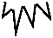

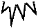

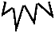

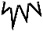


Вход
ВПП = 1 час 15 мин
Учитель выдает разда- точный материал учени- кам на уроке

15 мин

3

4

2

1

Учитель собирает разда- точный материал в классе и переносит в лаборант- скую

10 мин
Выход

Карта текущего состояния процесса организации урочной и внеурочной деятельности в
школьной лаборантской учителя химии

Подготовка учителем техноло- гической карты урока.
30 мин

Учитель распечатывает раздаточный материал,
находит необходимое обо- рудование и готовит обо- рудование для раздачи ученикам конкретного
класса
20 мин




Проблемы процесса:
Временные затраты на подготовку к занятию (технологическая карта, печать раздаточного материала).
Дополнительные временные затраты на поиск необходимого оборудования, т.к. оно хранится нерационально.
Отсутствие каталога лабораторного оборудования по классам.
Отсутствие достаточного количества ящичков для переноса оборудования в класс.

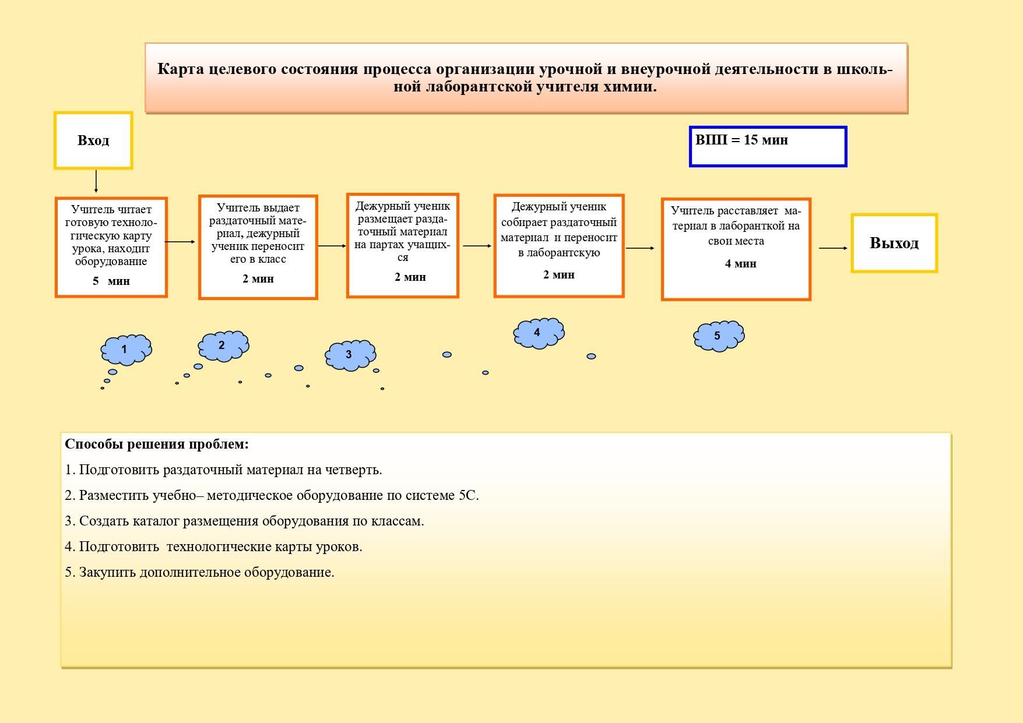

УТВЕРЖДАЮ
Директор
_________ С.В. Редькина
18.02.2022 г

ПЛАН МЕРОПРИЯТИЙ ПО ДОСТИЖЕНИЮ ЦЕЛЕВЫХ ПОКАЗАТЕЛЕЙ ПРОЕКТА

№ п/п | Наименование мероприятий | Срок реализации | Ожидаемый результат | Ответственный исполнитель
1 | Создать рабочую группу | 11.01-12.01 | Создана рабочая группа | Н.В. Некрасова руководитель проекта
2 | Составить список тем уроков по классам с перечнем необходимых материалов, лабораторного оборудования, форм работы | 11.01 – 14.01 | Составлен список тем уроков с перечнем лабораторного оборудования | Н.В. Некрасова руководитель проекта
3 | Создать электронную базу методических материалов для проведения проектных и исследовательских работ учащихся по предмету | 17.01-24.01 | Создана электронная база методических материалов | Н.В. Некрасова руководитель проекта,  Хамбалова М.З. руководитель кружка
4 | Создать систему 5С размещения оборудования и наглядных пособий в лаборатории по направлению | 25.01 - 1.02 | Продумана система размещения оборудования | Н.В. Некрасова руководитель проекта, А.Б. Подковырин учитель
5 | Закупка дополнительного оборудования для удобства хранения и перемещения учебно- методических материалов и оборудования | 2.02-18.03 | Закуплено дополнительное оборудование | Н.В. Некрасова руководитель проекта, С.В. Редькина директор школы
6 | Внедрение улучшений | 1.02 - 18.03 | Внедрена система 5С размещения оборудования | Н.В. Некрасова руководитель проекта
7 | Обсуждение результатов, внесение коррективов | 04.04 - 18.04 | В План мероприятий внесены коррективы | Н.В. Некрасова руководитель проекта
8 | Проведение итогового совещания | 29.04 | Подведение итогов проекта | Н.В. Некрасова руководитель проекта
9 | Закрытие проекта | 29.04 | Процесс организации урочной и внеурочной деятельности в школьной лаборантской учителя химии оптимизирован | Н.В. Некрасова руководитель проекта

Руководитель проекта _________ /Н.В. Некрасова

